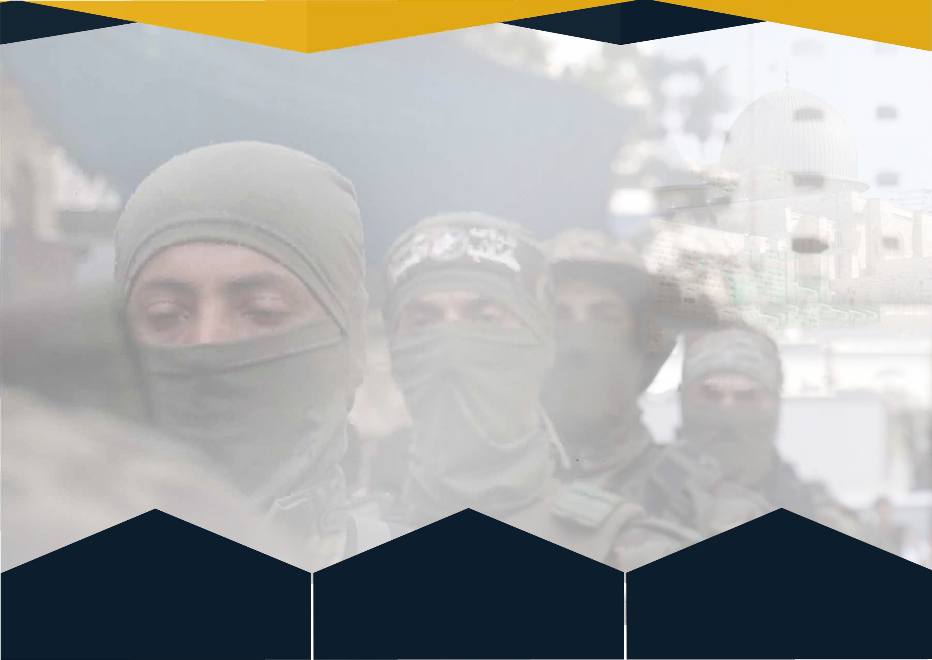

১



**فَإِذَا جَاءَ وَعْدُ الْآخِرَةِ لِيَسُوءُوا**

**وُجُوهَكُمْ وَلِيَدْخُلُوا الْمَسْجِدَ كَمَا دَخَلُوهُ**

**أَوَّلَ مَرَّةٍ وَلِيُتَبِّرُوا مَا عَلَوْا تَتْبِيرًا‬‬**

অর্থ: “এরপর যখন দ্বিতীয় সে সময়টি আসলো, তখন অন্য বান্দাদেরকে প্রেরণ করলাম, যাতে তোমাদের মুখমণ্ডল বিকৃত করে দেয়, আর মসজিদে ঢুকে পড়ে যেমন প্রথমবার ঢুকেছিল এবং যেখানেই জয়ী হয়, সেখানেই পুরোপুরি ধ্বংসযজ্ঞ চালায়”। (সূরা বনী ইসরাইল ১৭:০৭)

**রাসূলুল্লাহ সাল্লাল্লাহু আলাইহি ওয়াসাল্লাম বলেছেন,** তোমরা ইয়াহুদীদের বিরুদ্ধে যুদ্ধ করবে। এমনকি তাদের কেউ যদি পাথরের আড়ালে আত্মগোপন করে তাহলে পাথরও বলবে, ‘হে আল্লাহর বান্দা, আমার পেছনে ইয়াহুদী রয়েছে, তাকে হত্যা কর”।

[সহীহুল বুখারি – ২৭২৪]

পরিবেশনায়: আন-নাসর মিডিয়া

শাওয়াল ১৪৪২ হিজরী

**نَصْرٌ مِّنَ اللَّهِ وَفَتْحٌ قَرِيبٌ**

“আল্লাহর পক্ষ থেকে সাহায্য এবং আসন্ন বিজয় ।” (সূরা আস-সফ ৬১:১৩)

ফিলিস্তিনের প্রিয় ভূমিতে বসবাসকারী আমাদের সমস্ত মুসলিম ও মুজাহিদ ভাইদের মোবারকবাদ জানাচ্ছি যে, তারা আল্লাহর অশেষ নেয়ামতে চলমান এই যুদ্ধে বিজয় লাভ করেছেন। আরও মোবারকবাদ সে সমস্ত শহীদদের রুহের প্রতি যাদেরকে আল্লাহ তায়ালা তাঁর সৃষ্টিকুলের মধ্য হতে কবুল করেছেন। যারা জান্নাতের সবুজ পাখি হয়ে ঘুরে বেড়াচ্ছেন এবং যেখানে ইচ্ছা সেখানে যাচ্ছেন। আমরা আপনাদেরকে আরও মোবারকবাদ জানাচ্ছি জায়নবাদী ইয়াহুদিদের পর্যুদস্ত করে বিজয়ের মাধ্যমে মুমিনদের আত্মায় প্রশান্তির এনে দেবার জন্য।

আমরা আরও মোবারকবাদ জানাচ্ছি মুসলিম উম্মাহর ঐ ভাইদের প্রতি যারা আল্লাহর অশেষ রহমতে মসজিদে আকসা এবং ‘শেইখ জাররাহ’ অঞ্চলের দুর্বল মুসলিমদের সাহায্য করেছেন এবং সেখানকার সৎ মুজাহিদদের প্রতি ভালবাসা ও দরদ দেখিয়েছেন।

প্রিয় ‘গাজা’ ও ‘বায়তুল আকসা’ নিয়ে কুদস ও পশ্চিম তীরের মুসলমানদের বিদ্রোহ – ১৯৪৮ সালে জায়নবাদী ইয়াহুদি কর্তৃক দখলকৃত ভূমিতে ছড়িয়ে পড়ার ফলে এটা স্পষ্ট হয়েছে যে, কাফেরদের বিরুদ্ধে লড়াই এবং জিহাদই হলো মুসলিম উম্মাহর জাগরণ এবং দ্বীন ও ধর্মীয় আত্মমর্যাদাবোধ ফিরিয়ে আনার - একমাত্র পদ্ধতি।

আর এ ঘটনা আমাদের শিক্ষা দিলো যে, অধিকার আদায় করতে হয় অস্ত্রের জোরে; যা বাস্তবায়ন হবে দখলদার জায়নবাদী ইয়াহুদি ও তাদের মিত্র গোষ্ঠীর সাথে সরাসরি লড়াই এর মাধ্যমে। সেটা হতে পারে রকেট হামলা, শহীদি হামলা, অতর্কিত আক্রমণ, পাথর ছোড়া, মিছিলে বের হওয়া এবং সামাজিক যোগাযোগ মাধ্যমে ফিলিস্তিনের বাসিন্দাদের মানবেতর অবস্থা প্রচারের মাধ্যমে।

এ ঘটনা প্রবাহে এটাও প্রমাণিত হল যে, কুফুরী বিশ্বের সবচেয়ে বড় ভয় - মুসলিম উম্মাহর যুবকদের দ্বীনের দিকে ফিরে আসা এবং উম্মাহর সংকটগুলো নিজ হাতে সমাধান করার জন্য এগিয়ে আসা।

সন্ত্রাসী বাইডেন এখন যুদ্ধ বন্ধ ও পরিস্থিতি শান্ত করার চেষ্টা করছে। অথচ সে ইতিপূর্বে যুদ্ধ বন্ধের সিদ্ধান্তকে প্রত্যাখ্যান করে ইয়াহুদিদেরকে মুসলিমদের রক্ত ঝরানোর এবং তাদের ঘর-বাড়ি ধ্বংস করার সুযোগ করে দিয়েছিল। বাইডেনের যুদ্ধ বন্ধের জন্য উঠে পড়ে লাগার মূল কারণ এটা নয় যে, ফিলিস্তিনিদের রক্ত দেখে তার অনুশোচনা হচ্ছে, খারাপ লাগছে। বরং! এখানে বাইডেনরাই হচ্ছে নাটের গুরু। যাদের হাত সর্বদাই ইরাক, আফগান, পাকিস্তানের কাবায়েলী এলাকাসহ বিভিন্ন দেশের অসহায় মুসলমানদের রক্তে রঞ্জিত।

চলমান যুদ্ধ বন্ধে তার উঠে পড়ে লাগার কারণ হল - সে বুঝে গেছে যে, যুদ্ধের ময়দান যতই দীর্ঘ হবে মুজাহিদদের প্রতি উম্মাহর সহানুভূতি ততই বাড়তে থাকবে এবং তারা তাগুতের বিরুদ্ধে বিদ্রোহে উদ্বুদ্ধ হবে। আর সে জুমার আগে আগে যুদ্ধ বন্ধের ঘোষণা দেয়। কারণ সে জানে যে, জুমার দিন মসজিদগুলো থেকে মুসলিমদের গণবিক্ষোভ হয়।

**হে প্রিয় উম্মাহ!**

যদিও বর্তমানে কুদসের যুদ্ধ স্থগিত হয়েছে, কিন্তু আমাদের এ লড়াই আমাদের শত্রু জায়নবাদী ইয়াহুদি, তাদের মিত্র ও দোসরদের সাথে চলতে থাকবে। এ লড়াই আকসা এবং আকসার বাইরে সব অঞ্চলে ছড়িয়ে পড়বে। সুতরাং প্রস্তুতি নিতে হবে এবং লড়াই চালিয়ে যেতে হবে। আল্লাহর সাহায্যে হয়ত বিজয়, নয়ত শাহাদাত লাভ করার আগ পর্যন্ত।

আমাদের সবচেয়ে বেশি প্রয়োজন উম্মাহর যুবক শ্রেণীর প্রতি গুরুত্ব দেয়া। কেননা, সর্বশেষ ঘটনা প্রবাহ থেকে এটাই প্রমাণিত হয়েছে যে, উম্মাহর সমস্ত কল্যাণ উম্মাহর যুবকদের মাঝেই নিহিত রয়েছে। যখন তাদেরকে মুসলমানদের সম্মান, ইজ্জত-আব্রু রক্ষার জন্য আহবান করা হয় জিহাদের মাধ্যমে, তখন তাদের আত্মমর্যাদাবোধ জেগে উঠে এবং তারা দ্বীনের পথে ফিরে আসে। চলমান এ ঘটনাপ্রবাহ এবং বিগত কয়েকটি যুদ্ধ থেকে এই ভালো দিকটি স্পষ্টভাবে প্রতীয়মান হয়েছে।

এখন আমাদের একমাত্র কাজ হল - আলেম, মুজাহিদ এবং দায়ীদের নেতৃত্বে মসজিদগুলো রক্ষা করা, উম্মাহর যুবকদেরকে পশ্চিমা অপরাজনীতি থেকে রক্ষা করা, দ্বীনি সভ্যতা; বিশেষ করে মুসলিম যুবকদের বিরুদ্ধে আরব ও অনারবের সকল ইয়াহুদিদের যোগসাজশে যে

**بِسْمِ اللَّهِ الرَّحْمَنِ الرَّحِيمِ**

**আন নাফির বুলেটিন - ৩৫**

কুদস মুক্তির লড়াই থেকে মসজিদসমূহ মুক্তির সংগ্রামে...

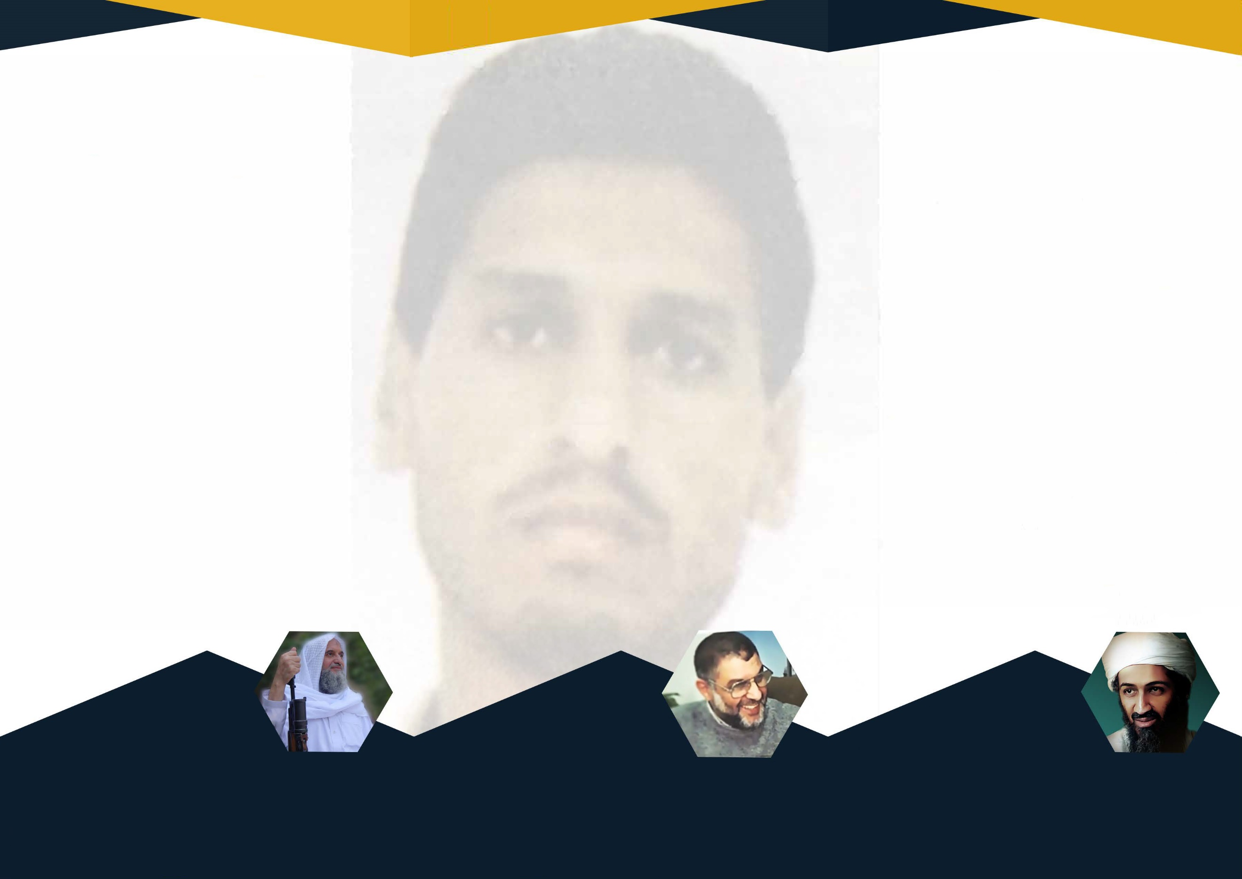

২

খুব শীঘ্রই আপনাদের মুজাহিদ এবং নেতৃত্ব দানকারীদের বিরুদ্ধে ষড়যন্ত্র করে একটি গোপন হামলা চালাবে। তা এভাবে যে, গোপনে কাজ করার জন্য গোয়েন্দা দল গঠন করবে। যারা আপনাদের শক্তির উৎস, অস্ত্রাগার এবং সুড়ঙ্গগুলো কোথায় - এ তথ্যগুলো বের করার চেষ্টা করবে। আর তার এ নৃশংস প্রকল্পগুলো জায়নবাদীদের দোসর আরদের সম্পদে বাস্তবায়ন হবে।

আপনাদের দলে ভাঙ্গন ধরাতে পুনর্গঠন ও নতুন করে সঙ্ঘবদ্ধ করার দাবি তুলবে। ধোঁকাবাজ নেতৃত্ব, কল্পিত গণতন্ত্র এবং অস্ত্র ছেড়ে দিয়ে শান্তিপূর্ণ অবস্থানের মাধ্যমেই সফল হওয়ার গল্প শোনাবে। চেষ্টা করবে, জায়নবাদী আরব ইয়াহুদি যায়েদ পরিবারের সদস্য আ’মিল দাহলান ও তার অপরাধী চক্রকে গাজায় ফিরিয়ে এনে বিশৃঙ্খলা করতে। মনে রাখবেন, মুমিনরা এক গর্তে দু’বার পড়ে না।

পরিশেষে অভিনন্দন, শ্রদ্ধা ও সম্মান জানাচ্ছি গাজার প্রিয় মুজাহিদদের প্রতি, যাদের সর্বাগ্রে রয়েছেন তাদের সাহসী নেতা মোহাম্মদ আদ-দাইফ **(محمد الضيف)**। আরও অভিনন্দন জানাচ্ছি যারা তাদের ডাকে সাড়া দিয়ে আকসা এবং ‘শেইখ জাররাহ’ অঞ্চলের মুজাহিদদের সহযোগিতা করেছেন। আল্লাহ মুজাহিদ ভাইদেরকে উত্তম প্রতিদান দান করুন। সত্য এবং কল্যাণের পথে আপনাদের অটল ও অবিচল রাখুন।

এটা অত্যন্ত আনন্দের বিষয় যে, আপনার নাম **محمد**। অবশ্যই আপনি কিছুটা হলেও ইসলামকে ঐ কলঙ্ক থেকে মুক্ত করেছেন, যে কলঙ্কের উদ্ভাবক জায়নবাদী ইয়াহুদিদের আরবের তিন দোসর ১.বিন সালমান ২.বিন যায়েদ এবং ৩.সাদেস।

**وَاللَّهُ غَالِبٌ عَلَىٰ أَمْرِهِ وَلَٰكِنَّ أَكْثَرَ النَّاسِ لَا يَعْلَمُونَ**

“অর্থঃ আর আল্লাহ তাঁর প্রতিটা কাজে প্রবল থাকেন যদিও অধিকাংশ মানুষ জানে না”।

(সূরা ইউসুফ ১২:২১)

মুসলিম উম্মাহর বিজ্ঞ আলেম-উলামা, সম্মানিত দায়ী, মুবাল্লিগ, বিশিষ্ট চিন্তাবিদ মোটকথা উম্মাহর প্রত্যেক স্বাধীন ব্যক্তির জন্য আবশ্যক হল - এই মূল্যবান মুহূর্তকে কাজে লাগানো এবং উম্মাহর বিজয়গুলোকে গাজা, বিজয়ের চিরভূমি আফগানিস্তান এবং আত্মমর্যাদাপূর্ণ সোমালিয়া সহ লড়াইয়ের প্রতিটা ময়দানে ছড়িয়ে দেয়া। যাতে উম্মাহর মাঝে মসজিদ রক্ষার লড়াইয়ের মধ্য দিয়ে যুবকদের অন্তর জিহাদের দায়িত্ব আদায়ে অনুপ্রাণিত হওয়ার ইতিহাস স্মরণীয় হয়ে থাকে। জিহাদ তাদের মাঝে বীরত্ব তৈরি করবে, বিবেক জাগিয়ে তুলবে এবং তাদের মনোবল বৃদ্ধি করবে। সুতরাং আল্লাহর নাম নিয়ে যুবকদের হাত ধরুন। এরাই তাওহীদের পতাকা তলে সাহায্য, সফলতা আর সক্ষমতা ছিনিয়ে আনবে ইনশা আল্লাহ।

বিশেষভাবে আহবান করা হচ্ছে, সেই সমস্ত ব্যক্তিদের, যাদের উপর আল্লাহ জনবল, অস্ত্র-শস্ত্র ও অর্থ-সম্পদ দিয়ে অনুগ্রহ করেছেন। নিশ্চয় ফিলিস্তিনী ভাইদের সহযোগিতার ক্ষেত্রে তাদের দায়িত্ব অনেক।

শুধু নিন্দা জানিয়ে, ক্ষোভ প্রকাশ করে আর দুর্বল ফিলিস্তিনীদের কিছু সহযোগিতা পাঠিয়ে আত্মপ্রবঞ্চনায় ভোগা যাবে না। বরং আমাদের জন্য আবশ্যক হল - অর্থ-সম্পদ, জনবল এবং জিহাদের সরঞ্জামাদি দিয়ে সহযোগিতা করা। অথচ ইয়াহুদি এবং আমেরিকার জন্য সুযোগ-সুবিধা প্রতিটি জায়গা থেকে আসছে।

এখন প্রত্যেক মুজাহিদ বরং প্রত্যেক মুসলিমের সুচিন্তিত লক্ষ্য হওয়া উচিত - আল্লাহর শপথ! আমরা অপরাধী হয়ে যাবো যদি আমরা আমাদের ফিলিস্তিনী ভাইদের সাথে জিহাদে অংশগ্রহণ না করি। সুতরাং রক্তের বদলে রক্ত আর ধ্বংসের বদলে ধ্বংস। প্রত্যেক মুজাহিদের প্রতি আহবান - তারা যেন কুদস যুদ্ধে অংশগ্রহণ করে। আর শাহাদাত কিংবা বিজয় অর্জন না হওয়া পর্যন্ত জিহাদ চালিয়ে যায়

**হে ফিলিস্তিনী ভাইয়েরা!**

সাবধান! ইয়াহুদিদের বিরুদ্ধে আপনাদের এই বিজয় যেন কোনভাবেই হাত ছাড়া না হয়ে যায়। এই সন্ত্রাসী বাইডেনের চক্রান্ত হতে সাবধান! সে একজন যুদ্ধবাজ। অনেক বড় বড় লড়াই সে নিয়ন্ত্রণ করেছে। এই সন্ত্রাসী বৃদ্ধ লোকটি

নৃশংস লড়াই শুরু হয়েছে - তা প্রতিহত করার জন্য যুদ্ধের ঘোষণা দেয়া। যে যুদ্ধের জন্য তারা কোটি কোটি ডলার ব্যয় করছে এবং বেইমানদের একাধিক বিশেষ বাহিনী গঠন করেছে ও করছে।

এ জন্যই আমাদের কর্তব্য হল - মুসলিম যুবকদের প্রতি দয়া করা। তাদের সাথে সহনশীল আচরণ করা এবং তাদের সুপ্ত প্রতিভাকে প্রজ্বলিত করা। তাদের ছোট খাটো অপরাধে ধৈর্য ধারণ করা, যাতে তারা দ্বীনের পথে ফিরে এসে উম্মতের দায়িত্ব নিজ কাঁধে তুলে নিতে পারে।

যুদ্ধ পরবর্তী জায়নবাদী ইয়াহুদিদের অবস্থার পর্যবেক্ষণ করলে যেকোনো ব্যক্তিই দেখতে পাবে যে, তাদের উদ্বেগ ও ঘুম হারাম হয়ে যাওয়ার মূল কারণ - মুসলিম যুবকদের নেতৃত্বে এই মোবারক জাগরণ। অথচ এই যুবকরা ইতিপূর্বে ইয়াহুদিদের সাথে প্রথম, দ্বিতীয় কোন যুদ্ধেই অংশ গ্রহণ করেনি এবং উম্মতের উপর ধেয়ে আসা ক্রমাগত এ বিপদে উম্মতের সহযোগীও হয়নি।

দীর্ঘদিন যাবত ইয়াহুদি জায়নবাদীরা উম্মাহর যুবকদেরকে তাদের দ্বীন থেকে এবং উম্মাহর বিপদে পাশে দাঁড়ানো থেকে বিরত রাখতে তাদের সর্বশক্তি ব্যয় করেছে। তাদেরকে অপশিক্ষা, অপসংস্কৃতি, সম্পদের লোভ ও নোংরা রাজনীতির মাধ্যমে প্রতারিত করে দ্বীন থেকে সরানোর অপচেষ্টা অব্যাহত রেখেছিল। কিন্তু আল্লাহর অনুগ্রহে তাদের সকল ষড়যন্ত্র ধূলিসাৎ হয়ে গেছে।

মসজিদ রক্ষার আন্দোলন শুরু হবে - তাগুতের কর্তৃত্ব থেকে মসজিদকে মুক্ত করা, মসজিদের ইমামদের গ্রেফতারের ভয় থেকে মুক্ত করা এবং মসজিদের পরিচালনাকারী ব্যক্তিগণ স্বয়ং অত্যাচার ও স্বৈরাচারের বিরুদ্ধে সোচ্চার হওয়ার মধ্য দিয়ে।

মসজিদে আকসার কাছ থেকে আমাদের শেখার আছে অনেক। আকসা ইয়াহুদিদের দখলে থাকা সত্ত্বেও তা স্বাধীন। কেননা সেখানকার মুসলিমগণ তার সম্মান রক্ষার জন্য মিম্বার ও নামাজের জায়গাগুলো থেকে জিহাদের আহবানে সর্বোচ্চ কোরবানি করতে প্রস্তুত। কিন্তু বিভিন্ন দেশের অন্যান্য মসজিদ, যেগুলো নিয়ন্ত্রণ করছে ইয়াহুদিরূপি আরবরা, সেগুলো কিন্তু বাস্তবিক অর্থেই দখলকৃত। সেই মসজিদগুলোর মিম্বার থেকে রাষ্ট্র নায়কদের সাফাই গাওয়া হয়। আর তাদের গুণকীর্তনই যেন মিম্বারগুলোর একমাত্র কাজ।



আল্লাহর ইচ্ছায় এক আল্লাহতে বিশ্বাস স্থাপনকারী

মুসলিম উম্মাহ, তাওহীদের পতাকাতলে অচিরেই ফিলিস্তিন বিজয় করবে। এই উম্মাহর উলামা, দায়ী, অভিভাবক এবং মুজাহিদগণই আল্লাহর ইচ্ছায় বৈশ্বিক কাফেরদের মোকাবেলা করতে সক্ষম। ফিলিস্তিন, কাশ্মীর, বায়তুল মুকাদ্দাস, কাবুল , তাম্বুক্ত, আলজেরিয়া, আবিদজান, এবং ওয়াজাদাজুতে - একটি জাতি বিভিন্ন ময়দানে একই জিহাদে নিয়োজিত আছেন ।

শাইখ আইমান আয যাওয়াহিরী হাফিযাহুল্লাহ

যেহেতু তারা আমাদেরকে তাড়া করে, তাহলে আমরা কেন

তাদেরকে তাড়া করবো না? আর কেন আমরা তাদেরকে

ভয় দেখাবো না যখন তারা আমাদেরকে ভয় দেখায়? আমরা তো এটা করতে সক্ষম। আমাদের কি অধিকার নেই যে, আমরা আমাদের দেহগুলোকে বোমা থেকে হেফাজত করবো? তারা যে ব্যাপক ধ্বংসাত্মক অস্ত্র দিয়ে আমাদের শিশুদের হত্যা করে তা কি আমাদের কাছে নেই? এই হত্যাকারীদের এটা অনুভব করাতে হবে যে, আমাদের সুরক্ষা নষ্ট করে তারা তাদের সুরক্ষা অর্জন করতে পারবে না। সে পর্যন্ত আমরাও সুরক্ষার স্বাদ গ্রহণ করব না

ডক্টর

আব্দুল আযীয আর রানতিসী

সেই মহান আল্লাহর কসম! যিনি আসমানকে খুঁটি ছাড়াই সুউচ্চ করে রেখেছেন, যতক্ষণ পর্যন্ত ফিলিস্তিনবাসীর নিরাপত্তা নিশ্চিত না হবে ততক্ষণ পর্যন্ত আমেরিকাবাসীও কখনোই নিজেদের নিরাপদ ভাবতে পারবে না

শাইখ উসামা বিন লাদেন রহিমাহুল্লাহ